1. O que existe no Universo
1.4. A esfera celeste e a orientação pelas estrelas
Responde às questões consultando o teu manual. [Págs. 30-35]
- Completa o texto seguinte, utilizando as palavras que se encontram dentro do retângulo.
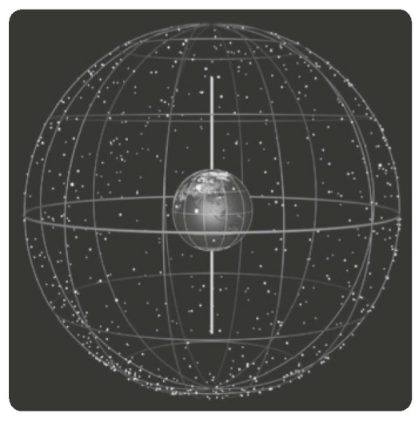
pequenos irregularmente celeste
noite esfera luminosos
cidades imaginária

“Se olhares para o céu numa ____________________ escura e
longe das luzes das ____________________, observarás uma
infinidade ____________________ de pontos ____________________
que parecem estar distribuídos ____________________ sobre
uma enorme ____________________, tal como se ilustra na
figura. Essa esfera é uma esfera ____________________ que se
designa por esfera ____________________.”

- Em cada uma das seguintes frases, indica qual dos termos alternativos torna a frase correta.
(A) A esfera celeste, vista da Terra e ao longo do tempo, parece mover-se/desaparecer.
(B) A esfera celeste pode ser utilizada como se fosse um enorme relógio/telescópio que permite contar os dias e os anos.
(C) Os povos da Antiguidade repararam que a observação do céu/oceano lhes permitia fazer a contagem do tempo.
(D) Os povos da Antiguidade imaginaram, a partir de grupos de estrelas, figuras na Terra/no céu.
(E) Recorremos a mapas celestes para encontrar mais facilmente objetos voadores/celestes.

- Considera cada uma das seguintes figuras e indica qual delas corresponde à constelação de Orionte e qual delas corresponde à constelação do Cão Maior. Se tiveres dúvidas podes consultar o teu manual na pág. 31.
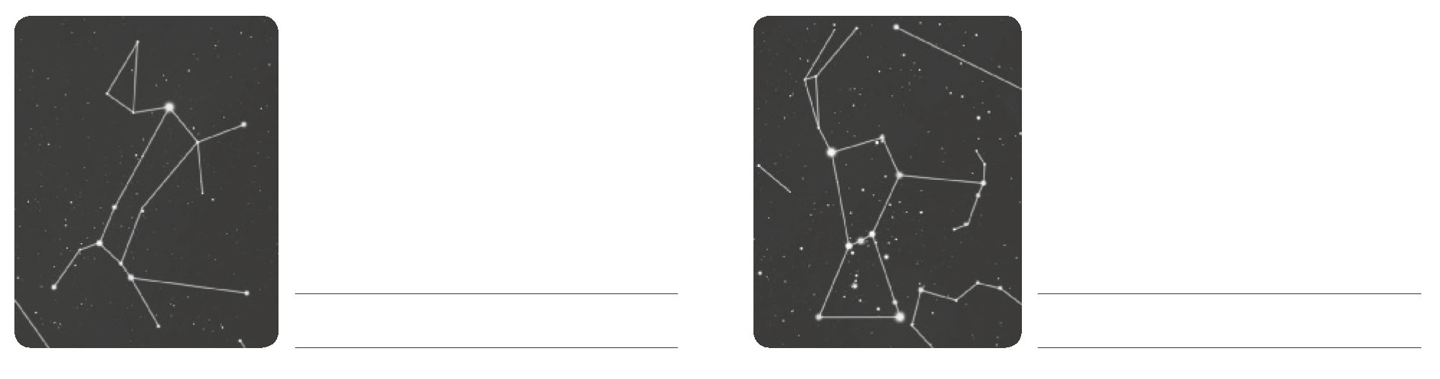

- Identifica na rosa dos ventos os pontos cardeais norte, sul e este.
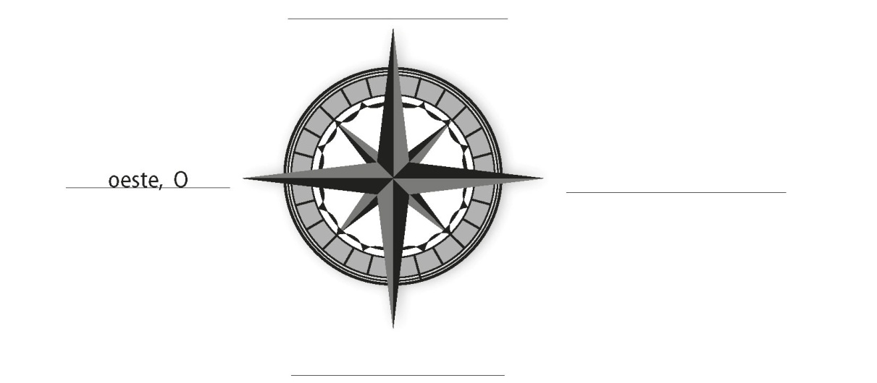

- Faz a associação correta entre os elementos da coluna A e os elementos da coluna B que dizem respeito à orientação pelo Sol durante o dia no hemisfério norte.
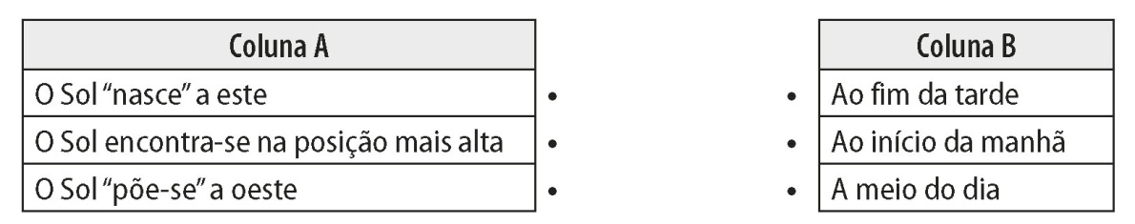
- Faz a associação correta entre os elementos da coluna A e os elementos da coluna B que dizem respeito ao sistema de coordenadas celestes horizontais. Se tiveres dúvidas podes consultar o teu manual na pág. 34.
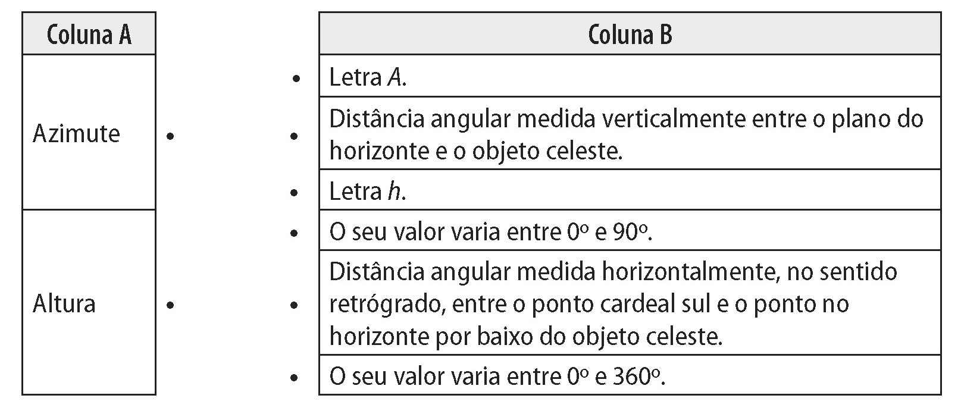
- Classifica de verdadeira (V) ou falsa (F) cada uma das seguintes afirmações.
(A) Utilizando um GPS é possível, a partir das coordenadas geográficas, localizar qualquer ponto da Terra.
(B) Latitude e longitude não são coordenadas geográficas.
(C) A partir das coordenadas celestes é possível localizar objetos celestes.
(D) É possível obter as coordenadas celestes de um objeto a partir da sua posição no céu.
(E) Um dos sistemas utilizados para localizar objetos celestes no céu é o sistema de coordenadas celestes verticais.
(F) Na vertical, acima da tua cabeça, encontras, na esfera celeste, um ponto que se designa por zénite.

